
第185号（２面）2020年10月24日
発行:調布九条の会「憲法ひろば」
E-Mail：chofu9jou@yahoo.co.jp WEBサイトhttp://www.geocities.jp/chofu9jou/index.html
今回は講師が話すだけでなく参加者が「体験や思い」を語り共有したいと「思いっきりフリートーク」を呼びかけました。生活に即したコロナ体験を語りあった発言の一部をを紹介します。
◆食糧自給率が４割弱なのに国は安保体制に沿って「種子法」を廃止した。それに対し24道県が条例制定で種子を守る動きが出ている。
◆ヴィヴィアンリーチの「コロナウイルスから人類への手紙」。ドイツのメルケル首相の「民主主義でコロナと闘う」との表明(３月18日)。これに対し日本では戦後「民主主義とは多数決だ」との誤解に染められてきた。命を大事にする、核兵器のない平和を作らなければと思う。
◆以前に『スモール・イズ・ビューテイフル』（シューマッハ）を読んだ時はわからなかったが、再読したら、人間が自然の一部であり原発は何万年も毒性を遺し倫理に反するものだと１９７３年にすでに書かれていた。
◆新自由主義の行きついた所、行き過ぎた所が、今のコロナ状況かと思う。コロナは格差を広げている。「ＧｏＴｏトラベル」に予算を投じても旅行できない人がいる。
◆政治のひどい脆弱さと無能さを感じている。何かおかしいと感じる人、為政者のままにならない人が居ることがすごく必要だと思った。
◆「新しい生活様式」と聞いてゾッとした。１９４０～41年ごろ「生活新体制」の掛け声で結婚式のやり方や衣装・髪型・白米食・飲酒・映画・旅行・配給制度など自粛・制限・禁止でじわじわと息苦しく鬱屈していた状況を連想したから。41年12月８日の対米英開戦の結果を知っている私は無謀な戦争を始めたことに暗然とするのだが、当時の人びとは「やったァ」と鬱屈からの解放を感じたのではないか、今コロナで鬱屈している人びとも「何か」を待ってるのではないかという気がする。
◆大学生の多くが、授業料は払わなければならないのに登校もバイトもできず、オンライン授業も受けられない状況もある。10月17日の中曽根の内閣・自民党合同葬に、学校に弔旗掲揚を促す通知がなされた。
◆「在宅勤務」で虐待や女性への負担増などマイナスもあったが、保育園への父親の送迎が増えるなど家族・地域の価値が変わる可能性も見た。エッセンシャルワーカーの労働価値を認める社会を作っていくべきだ。
●丸山―今起こっていることを忘れちゃいけないと思う。しつこく一つひとつやらなきゃ、声をあげなきゃいけないと思う。そのためにいろんな情報を集めていきたい。

第160回(11月)例会 参加費：300円
安倍政治の終わりから
新しい政治へ
お話：木下ちがやさん
明治学院大学
国際平和問題研究所研究員

日時：11月8日(日)18:30
場所：たづくり映像シアター

第161回(12月)例会（ひろば創立16周年記念）
学術会議任命拒否と菅政権の言論抑圧
出てきた｢すり替え｣と｢ごまかし｣
お話：田崎 耕次さん
元共同通信科学部長・編集局次長

日時：12月5日(土)13:30
場所：たづくり映像シアター
参加費300円

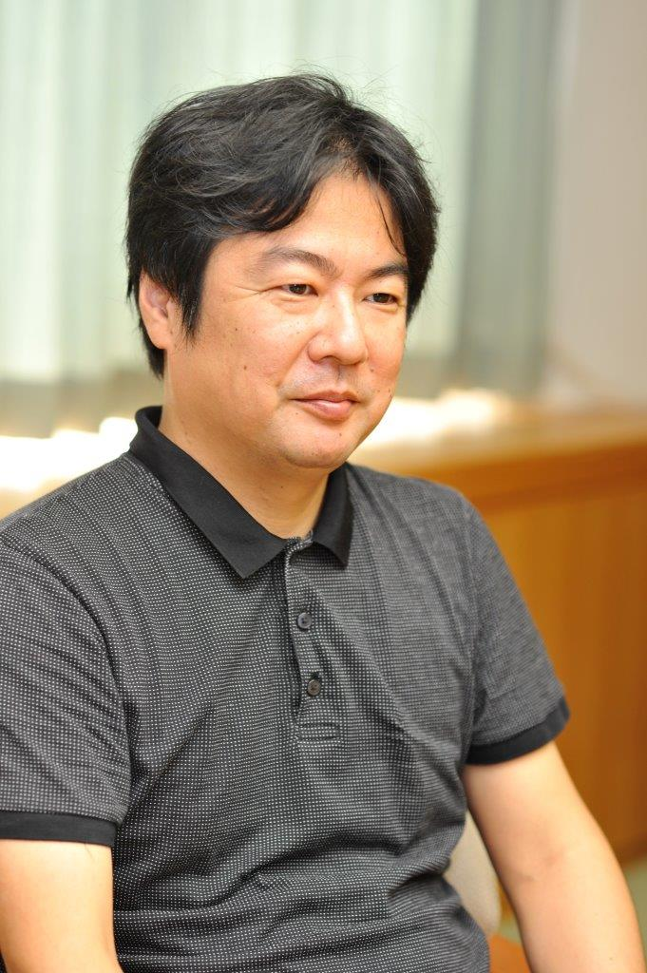
▼どうしたら変えられるのか
リアルワークを軽んじる政府に怒り続けています。４月７日、緊急事態宣言の安倍発言には、電気、ガス、通信、金融、ごみの収集・焼却・生活必需品の製造流通は「平常どおりの営業を行っていきます」「営業をしっかりと継続していただきます」など、従事する人へのねぎらいはありませんでした。必要な仕事ほど待遇は低く抑えられ、さらに差別攻撃され、個人が疲弊していく。このひどい社会、どうしたら変わるのか、変えることができるのでしょうか。 （むらき数子・若葉町）
▼一人では思いつかない視点
今年になってから初めてこのような勉強会に参加しました。自分だけでは思いつかない視点を教えていただき、詳しい資料もいただいて有意義でした。私は、コロナによって資本主義の限界があらわになったと思います。資本主義は様々な現在の問題の元凶ではないでしょうか。いま、斉藤幸平さんなど若い学者さんの本を読んで勉強しているところです。（春田朋子）
▼意見交換でいろいろ知った
今回は丸山さんの話がわかりやすかったです。みんなで意見交換していろんなことを知ることができて興味深かったです。（中島暁子・調布ヶ丘）
▼苦しめているのは社会制度
直接コロナで苦しめられているのではなく、社会制度の不備による危機が、社会的弱者を苦しめているのだと思います。改善しなければならない点は各方面にありますが、それぞれのところ闘っている人を孤立させずに、つながっていきたいと考えています。本日の学習会は大変有意義でした。ありがとうございました。（岸塚雅雄・富士見町）
▼ひとびとの政府なら
ひとびとの政府なら、コロナ対策をどうするだろうか。陽性感染者をもれなく隔離し、保護し、抗体を持つようにする。全住民のＰＣＲ検査をすることで、安心して陰性者が経済活動をする。科学が検証することで、ひとり一人が支え合った社会をつくって行きましょう。小、中学校単位でＰＣＲ検査ができる体制をつくれるだろう。隔離、保護することで新しい産業を興して新しい仕事を生み出します。（古川ひろすけ・多摩川）
▼おかしいことが表面化
コロナの発生とともにあらゆる面でいまの日本政治はおかしいと思われる点が表面化してきました。私たちはこの時期にどう行動し、学んだらいいか迷うばかりです。きょうは大変参考になりました。学術会議問題の会には学習します。（高石陽子・深大寺東町）
▼ほかに
◇いつもメールが送られてきます。ありがとうございます。 （河野良彦さん）
◇大学生の話が印象的でした。（無記名）

第１５９回
憲法ひろば

